附件3
投票APP使用说明

一、客户端下载安装
通过手机微信或浏览器扫描下方二维码下载Android版“都市现代农业”APP（苹果版需审核完成后才能显示）。投票结束后，此APP将作为全国都市现代农业现场交流会工作交流平台。


二、用户注册登录
APP安装完成后点击进入。首次安装用户需输入手机号获取验证码并输入密码进行注册，已注册用户可直接输入手机号密码登录。
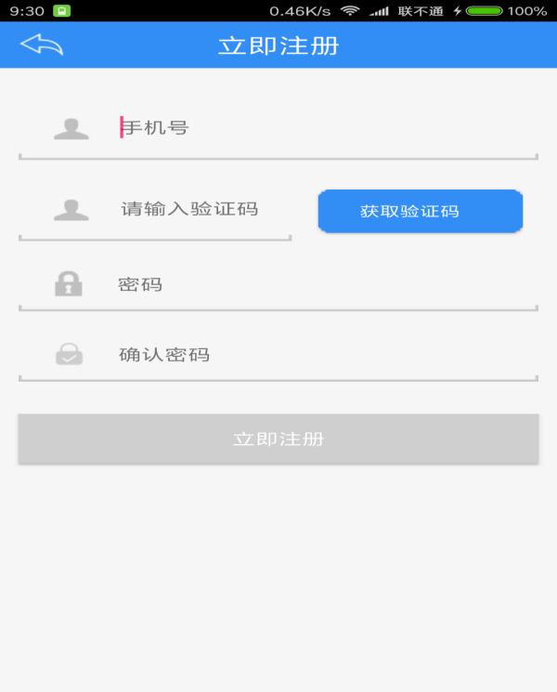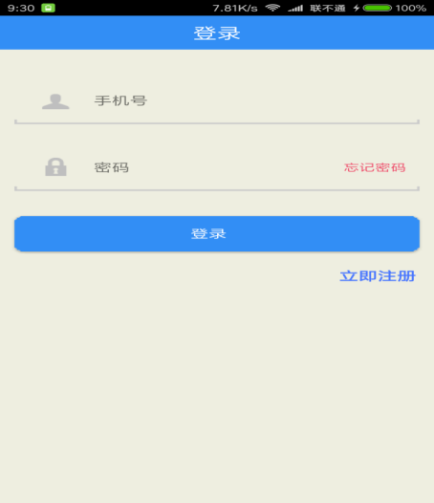
三、投票人投票
投票人需按报名回执有关信息注册登录（姓名、单位和手机号），由工作人员在后台开通投票权限，点击申办城市列表中的投票按钮投票，也可点击进入详情页面完成投票。
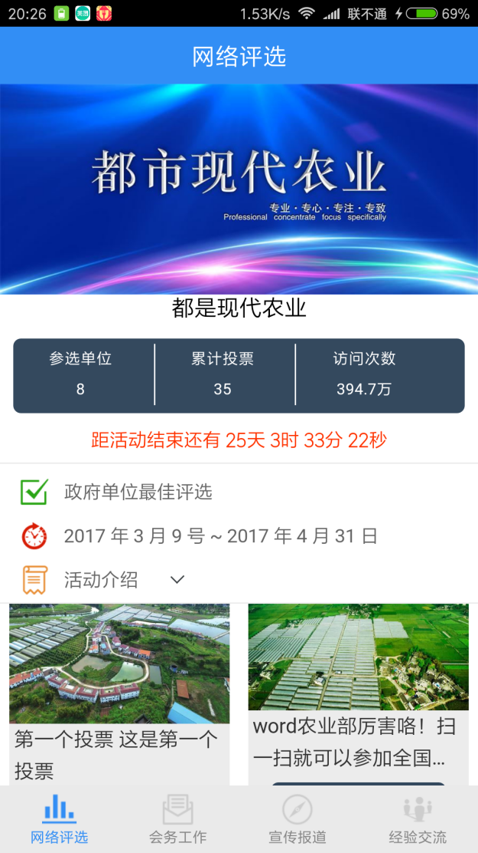
此处是一个轮播图发布一些投票相关通知等。
其中展示了申办城市数、累计投票数、以及当前访问数。
活动介绍包括投票时间、投票规则等。
当前申办城市的列表。

